**EJEMPLOS RAT:**

A partir del siguiente modelo entidad-relación:

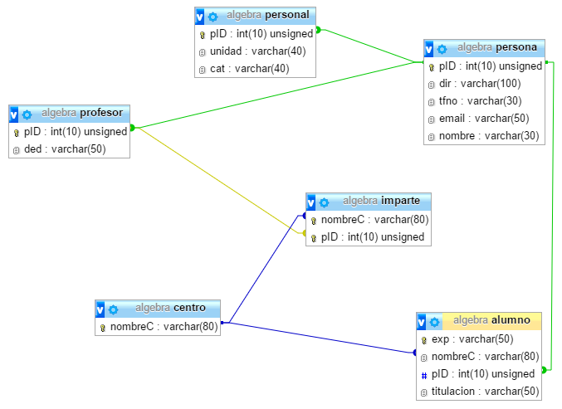

**Realizar:**

1. **Obtener el nombre de los profesores:**

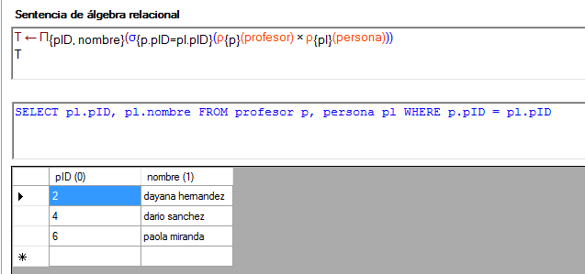

1. **Nombre de los profesores que no imparten clases:**

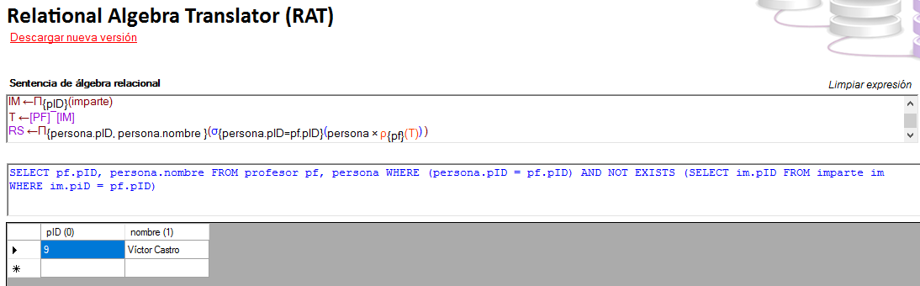

1. **Nombre de los profesores que imparten en todos los centros**

